**Instrucción:**

Investiga previamente los elementos de la primera plana del periódico e identifica los que se te piden a continuación:

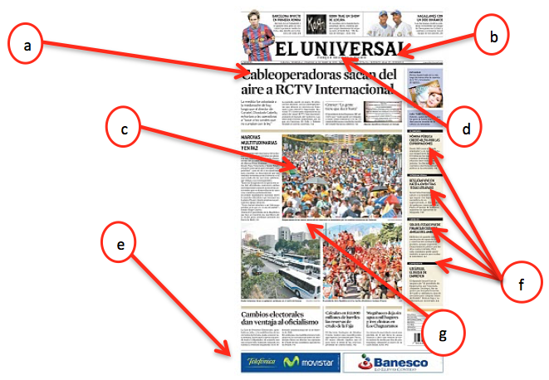

**Referencia:** Imagen extraída de

Paper papers,(2010), Iba a ocurrir, [imagen], recuperada el 21 de octubre del 2014 a través de http://www.paperpapers.net/2010_01_01_archive.html

**Envíala a través de Plataforma Virtual.**

**Recuerda que el archivo debe ser nombrado:**

**Apellido Paterno_Apellido Materno_Elementos_Periodico**